Séance 12

1. Correction du DS

2. Correction du travail sur les pictogrammes
https://nuage03.apps.education.fr/index.php/s/3cq8ZBzPR7qTYq6
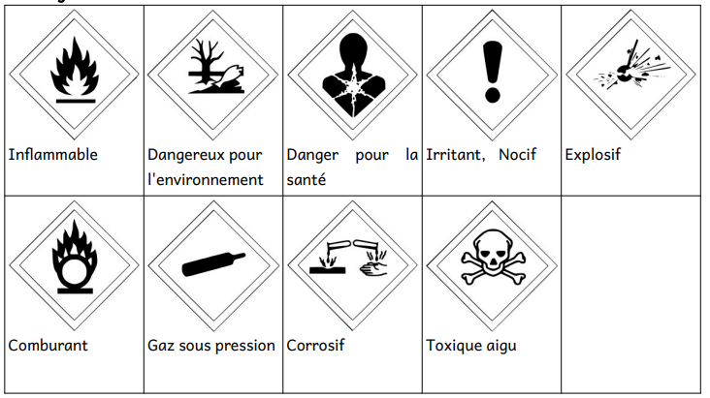

3. Mélange eau/huile
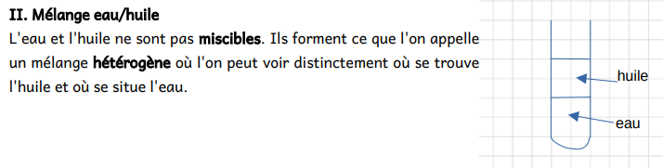
TP sur mélange eau/huile et séparation
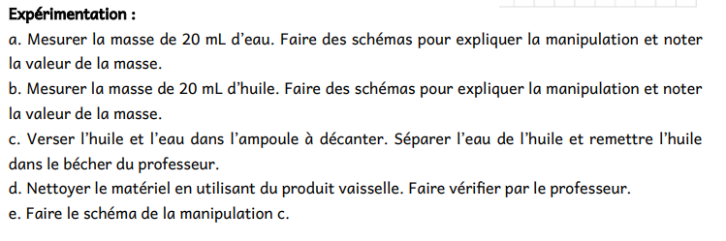

4. A faire pour la semaine prochaine
- Apprendre la leçon et colorier en rouge le cadre des pictogrammes
- côté leçon, faire les schémas des questions a. et b.

